附件
台州市社发智慧城市运营管理有限公司公开招聘
个人简历

姓名 |  | 性别 |  |  |  | 民族 |  |  |  | 照片
出生年月 |  | 政治面貌 |  |  |  | 学历
何时何校毕业 |  |  |  |  |  | 专业
户籍所在地 |  |  |  | 家庭地址
身份证号码 |  |  |  |  |  | 联系方式
报考岗位
个人
简历
专业技术资格或职业能力资格及取得时间
与招聘岗位相关的其他实践经历、情况
近5年内受过的奖励或处分
家庭主要成员基本情况 | 称谓 |  | 姓名 |  | 年龄 |  | 政治面貌 |  | 工作单位及职务
此表须如实填写，如有弄虚作假，一经查实，取消资格。
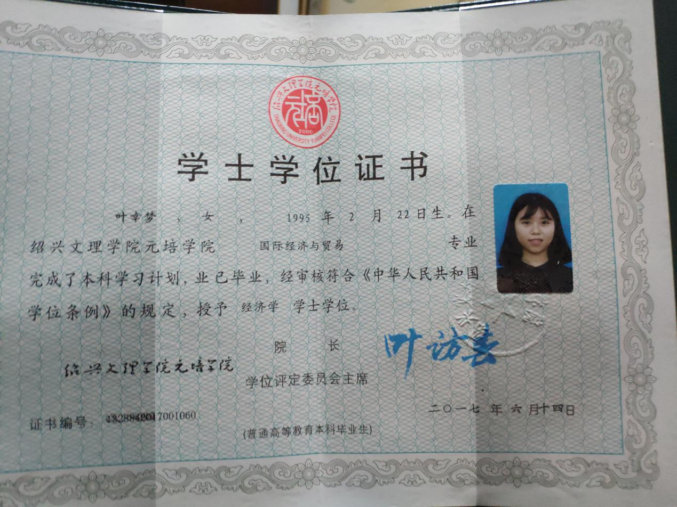
承诺人(需报考人亲笔签字)：

